**Opgave 1**

1. Kom med eksempler på virksomheder, der primært opererer i hvv. en mekanisk stuktur og en organisk struktur:
2. Kommenter på SydBanks organisationsdiagram **–** herunder hierarki, organisationstype og forskel på fælles- og linjefuntioner

[**https://www.sydbank.dk/omsydbank/organisation**](https://www.sydbank.dk/omsydbank/organisation)(nederst på siden)

**Opgave 2 : Blod, sved og t-shirts (2:8)**

<http://hval.dk/mitCFU/mm/player/?copydan=011102032030>

Fra 6:40 – 22:18

1. Hvilken struktur opererer virksomheden i? Argumenter
2. Tegn et organisationsdiagram for virksomheden.
3. Hvordan indgår begreberne myndighed og ansvar i organisationen?
4. Diskuter om man ville indrette en tilsvarende virksomhed i Danmark på samme måde. Hvorfor/Hvorfor ikke?
5. Diskuter med udgangspunkt i Maslow behovspyramide hvilke behov medarbejderne kan få opfyldt

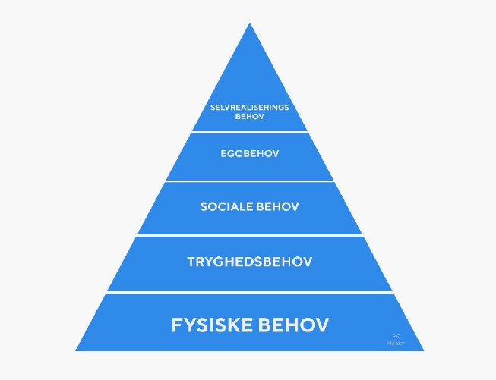

1. Andre iagttagelser